Краткая инструкция по заполнению данных об адресах участков обслуживания в ГИС СО «Паспорт МУ»

Профили пользователей ГИС СО «Паспорт МУ» 1
Раздел «Участки обслуживания» в ГИС СО «Паспорт МУ» 1
Краткое описание представления на экране 1
Заполнение адреса в кодировке ФИАС 3
Проверка полноты заполнения адреса в кодировке ФИАС 10
Заполнение адреса в кодировке ОКАТО 13
ВАЖНЫЕ УСЛОВИЯ 20
Проверка полноты заполнения адреса в кодировке ОКАТО 24
Проверка адресов обслуживания в региональных справочниках TMOPLAT и TMPL_U 24

Профили пользователей ГИС СО «Паспорт МУ»
Для работы с функционалом «Участки обслуживания» пользователь должен иметь профили:
«Участки обслуживания: ответственный МУ»,
«Участки обслуживания: мониторинг таблицы TMOPLAT в МУ».

Раздел «Участки обслуживания» в ГИС СО «Паспорт МУ»

Функционал расположен в разделе «Участки обслуживания» подсистемы «Организационно-правовые данные».
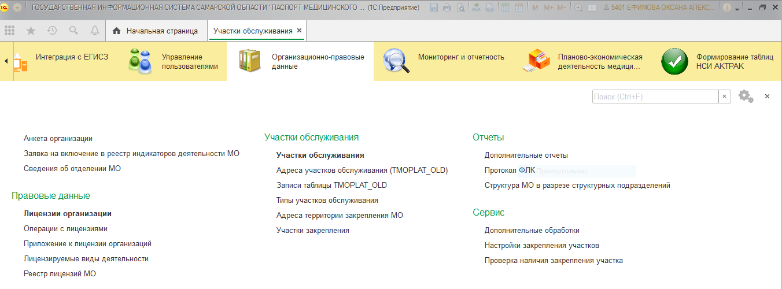

Краткое описание представления на экране
По умолчанию на форме списка отображаются актуальные участки обслуживания. При необходимости в параметрах отбора можно задать, чтобы на форму списка выводились только неактуальные участки, либо все участки.
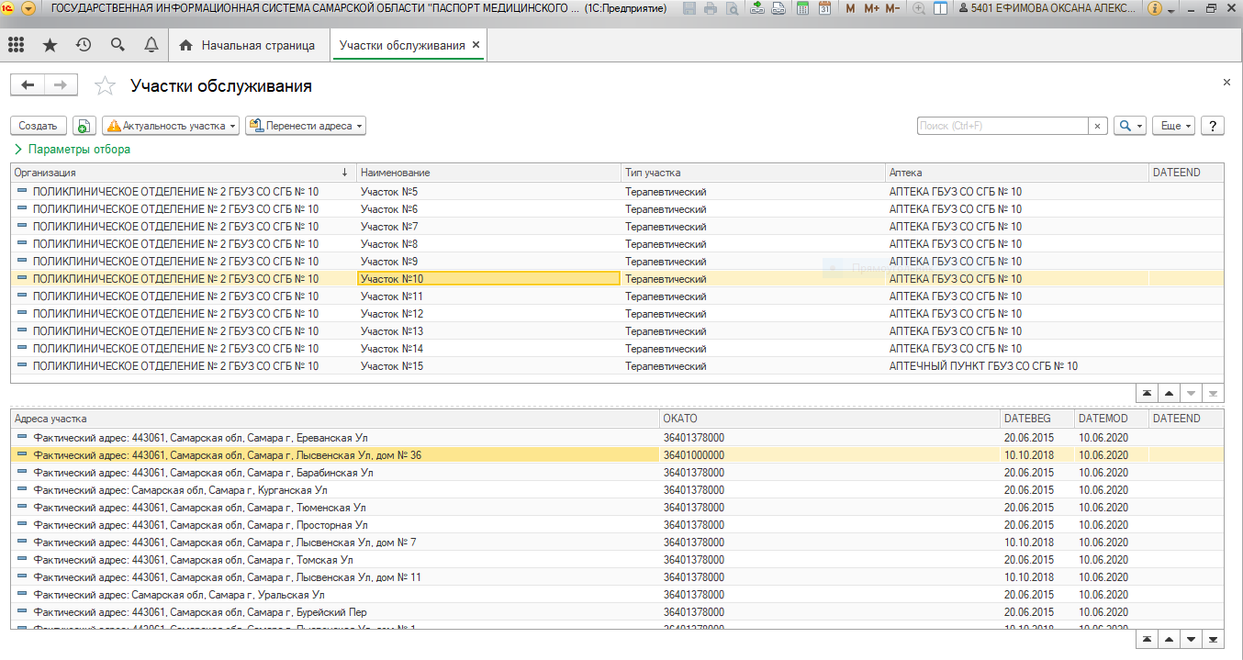
Для просмотра списка адресов, которые содержит конкретный участок обслуживания, достаточно выделить участок мышью, тогда в нижней части экрана появятся адреса, которые обслуживаются в рамках выделенного участка.
Для открытия адреса участка обслуживания достаточно встать на него в нижней табличной части и кликнуть дважды по нему левой клавишей мыши.
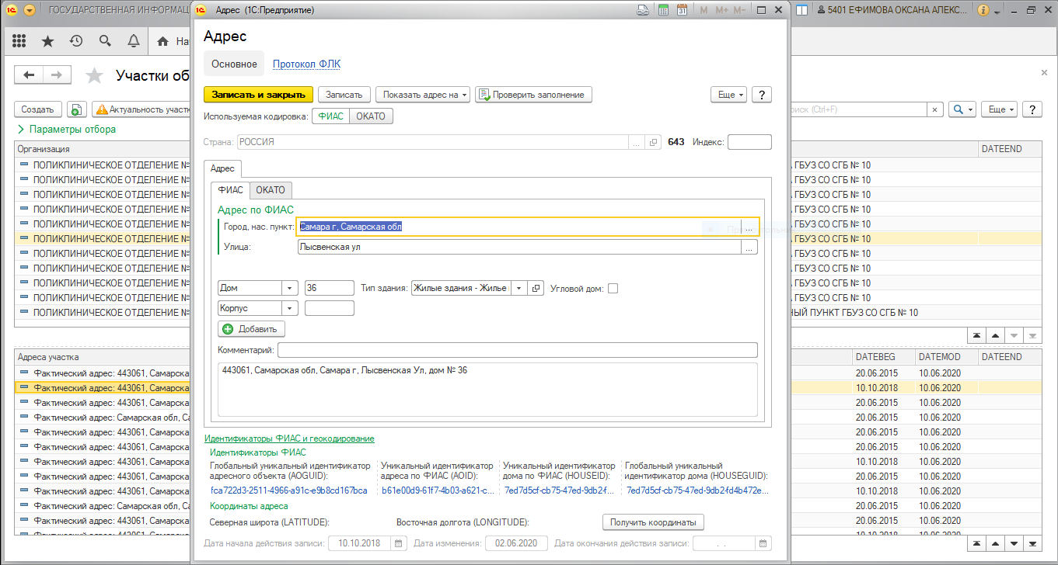

В текущей версии ГИС СО «Паспорт МУ» (2.0.0.3) реализована возможность ввода адресов участков обслуживания в двух кодировках - ФИАС и ОКАТО.
По умолчанию в адресе участка обслуживания установлена кодировка ФИАС в одноименной вкладке «ФИАС». При необходимости можно перейти на кодировку ОКАТО в одноименную вкладку «ОКАТО».

Заполнение адреса в кодировке ФИАС
Для ввода адресных данных с использованием адресного классификатора ФИАС необходимо оставаться на вкладке «ФИАС».
Заполнить город/населенный пункт:
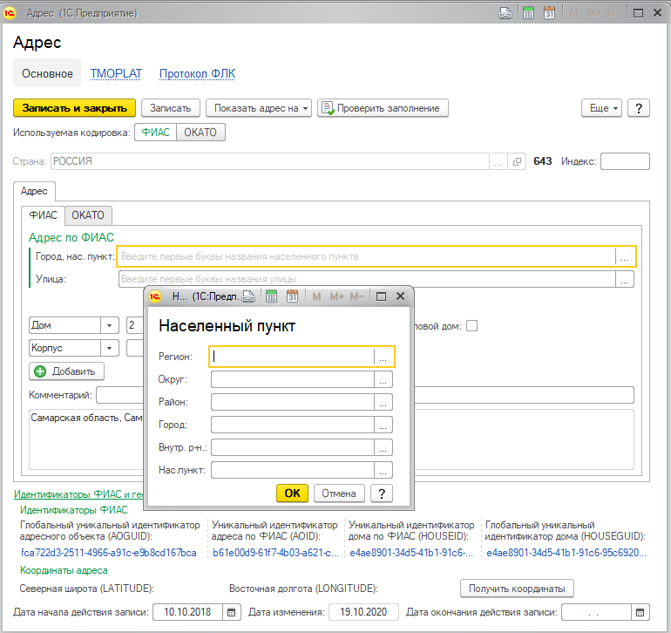

Выбрать регион – Самарская область.
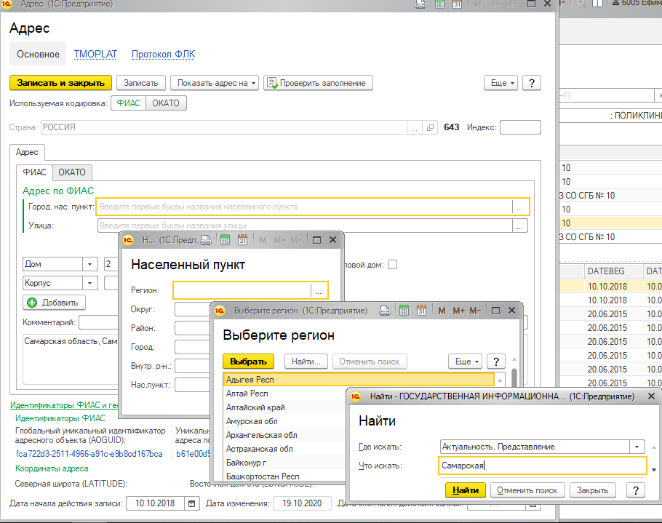
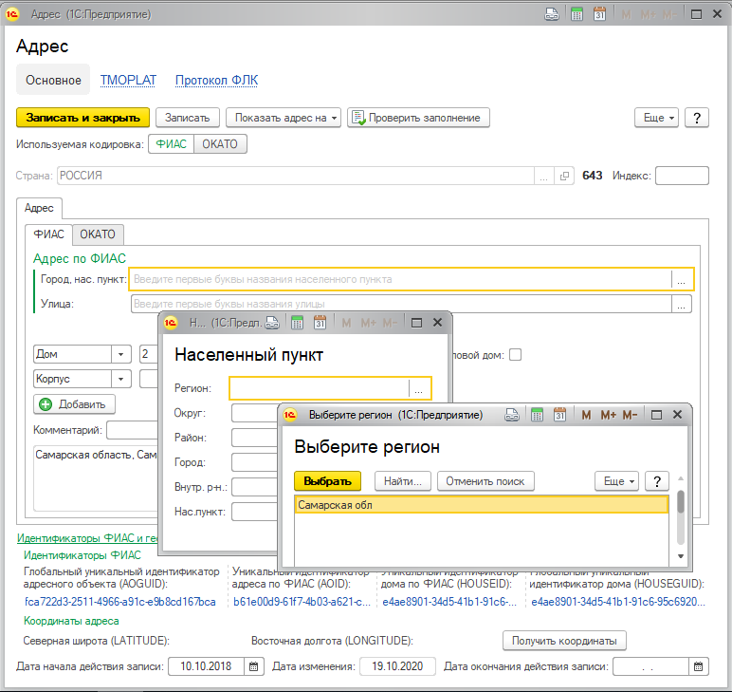
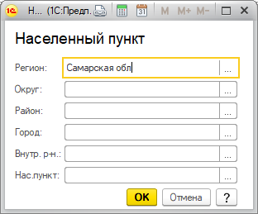
Для городов областного значения:
Выбрать- Город (при необходимости, для поселков городского типа – выбрать Нас.пункт), для районов Самарской области – Район, затем Населенный пункт.
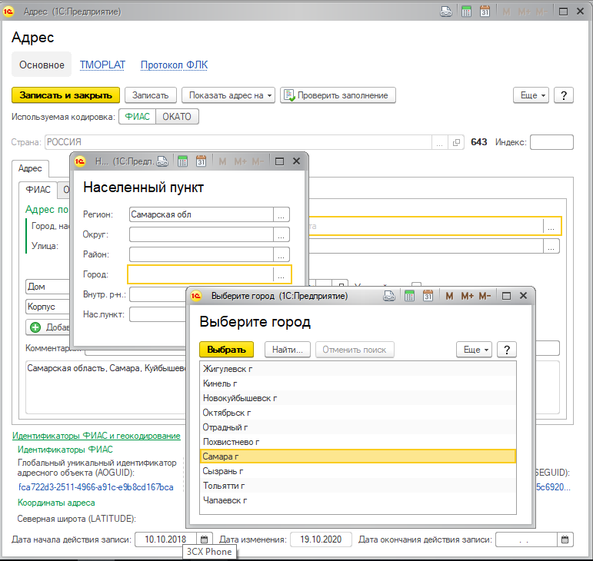
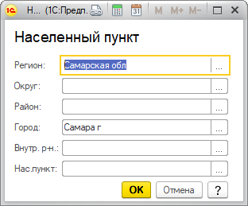
Сохранить заполненные значения по кнопке «ОК».
Далее, выбрать улицу:
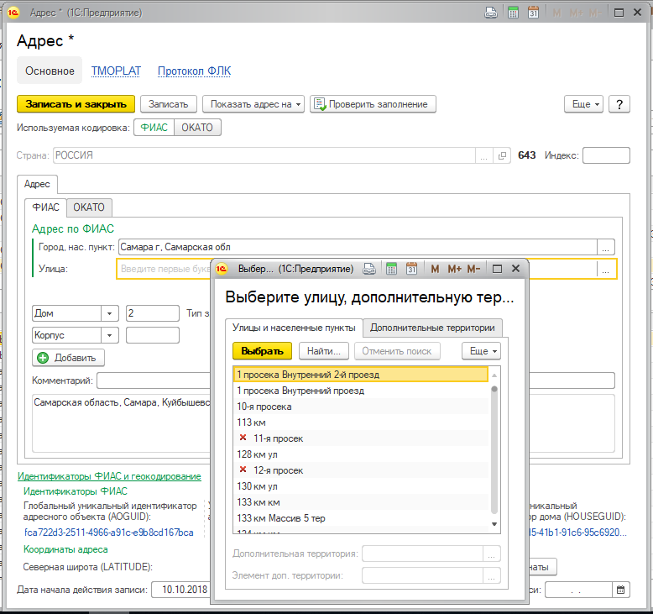
При поиске улицы можно воспользоваться командой «Найти».
Обратить внимание! В случае если искомая улица отсутствует на вкладке «Улицы и населенные пункты», нужно проверить корректность ранее заполненного населенного пункта, либо воспользоваться вкладкой «Дополнительные территории» (при необходимости для уточнения адреса выбрать значение из реквизита «Элемент доп. территории»)
Далее заполнить номер дома/литеры/корпус (строение) и тип здания
Для домов, находящихся на пересечении улиц поставить признак «Угловой дом» и в появившемся поле «Комментарий» указать второй адрес углового дома (вписать адрес текстовой строкой).

Проверка полноты заполнения адреса в кодировке ФИАС

НЕОБХОДИМО ПРОВЕРИТЬ ПОЛНОТУ ЗАПОЛНЕНИЯ ПОЛЕЙ по кнопке «Проверить заполнение» !!!
В случае успешной проверки на экран будет выведено сообщение «Адрес введен корректно».
В случае обнаружения ошибок на экран будет выведено сообщение о том, какое поле осталось не заполненным.
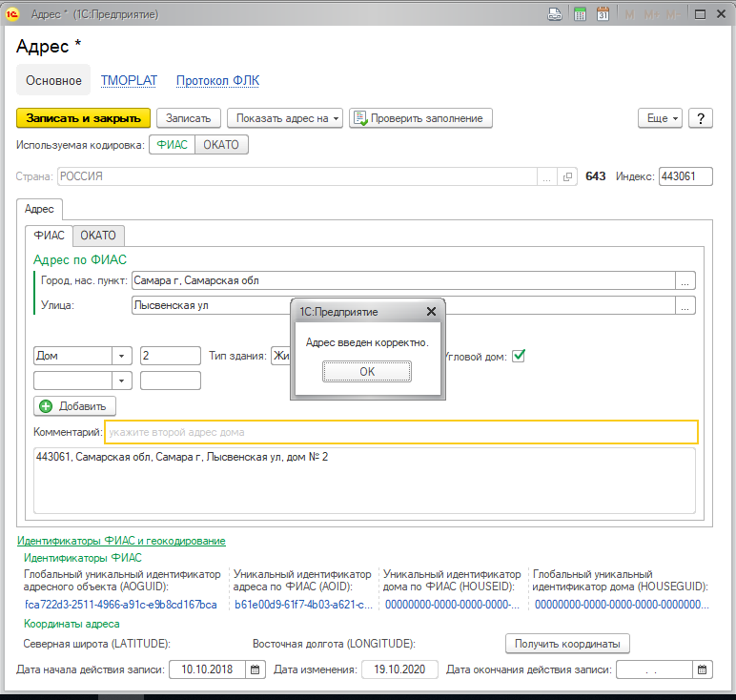
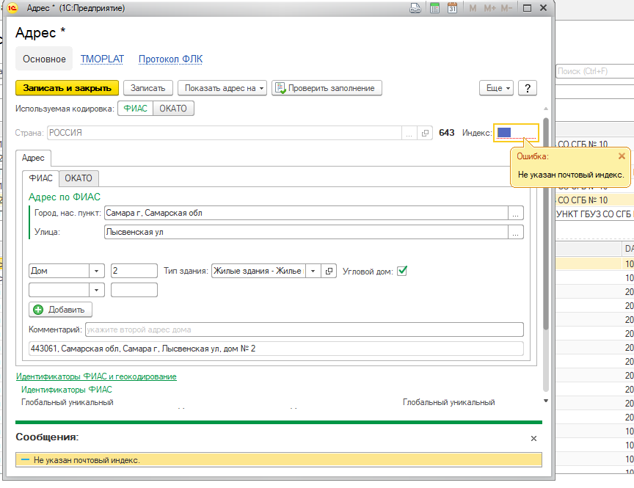
Внесенные данные сохранить по кнопке «Записать».
Закрыть окно «Адрес*», кликнув мышкой на крестик в правом верхнем углу окна.
Обратите внимание! После записи внесенных изменений адреса в кодировке ФИАС, вкладка ОКАТО заполняется автоматически.

Заполнение адреса в кодировке ОКАТО
Для ввода адресных данных с использованием адресного классификатора ОКАТО нужно перейти во вкладку ОКАТО.
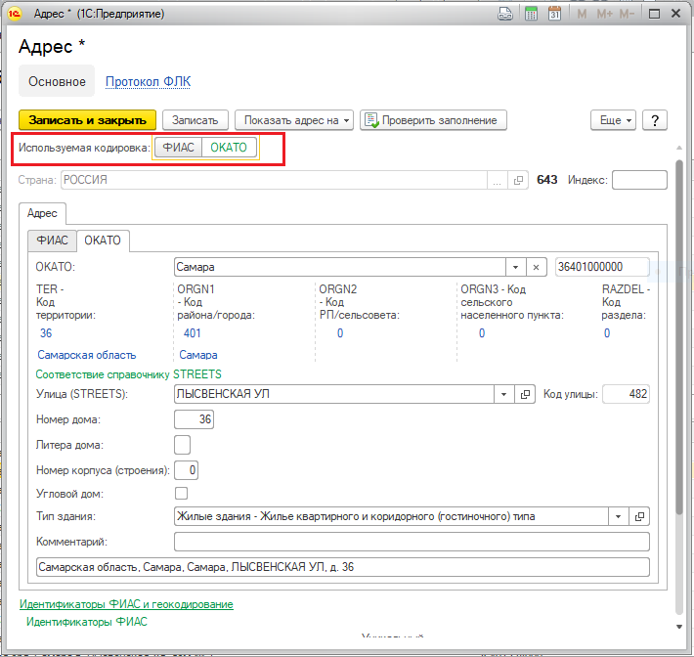
Ввод адреса начинается в правом верхнем углу формы с заполнения почтового индекса. После ввода почтового индекса система выведет окно с набором улиц для населенного пункта, определенного по почтовому индексу.
По кнопке «Найти» указать наименование улицы и выбрать (подтвердить кликнув мышкой) найденное значение.

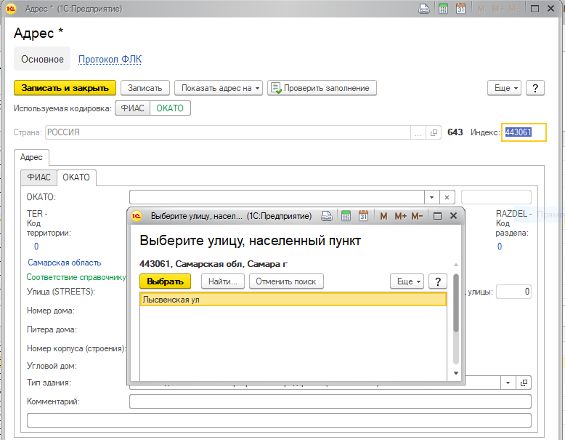
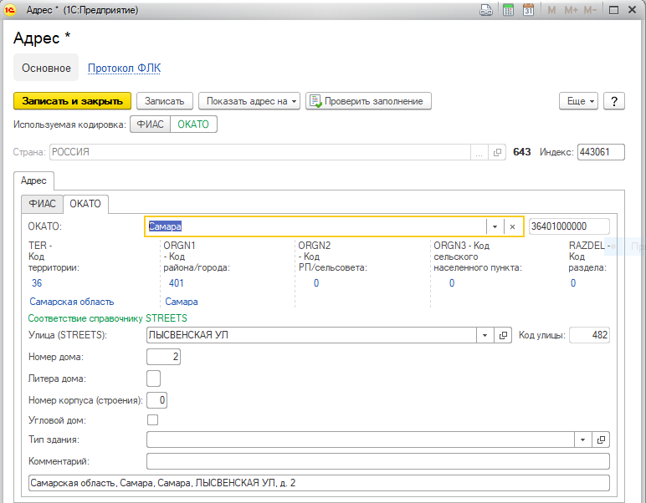
Затем заполнить поле «ОКАТО»
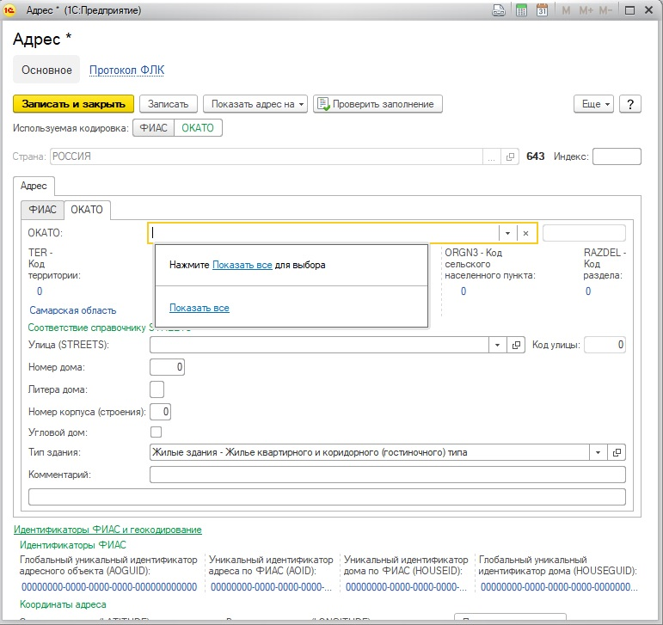
Выбрать регион – Самарская область (на форме адреса обслуживания поле «TER»=36).
!!! При выборе региона не рекомендуется пользоваться поиском
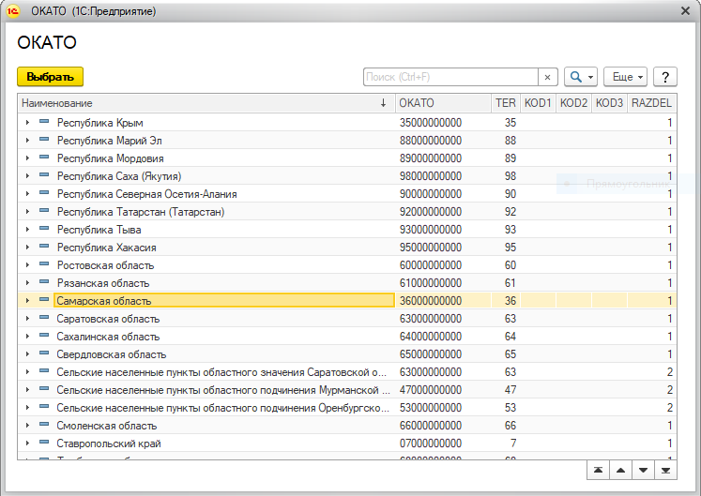
Раскрываем регион и встаем на необходимую группу: города/районы СО
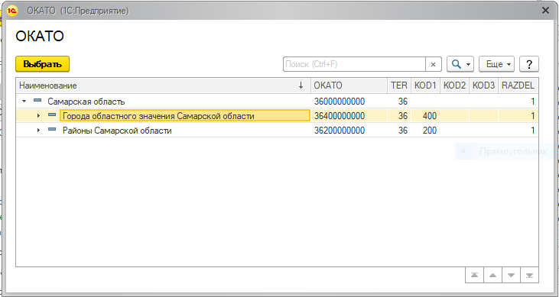
Выбрать населенный пункт (поле KOD1):
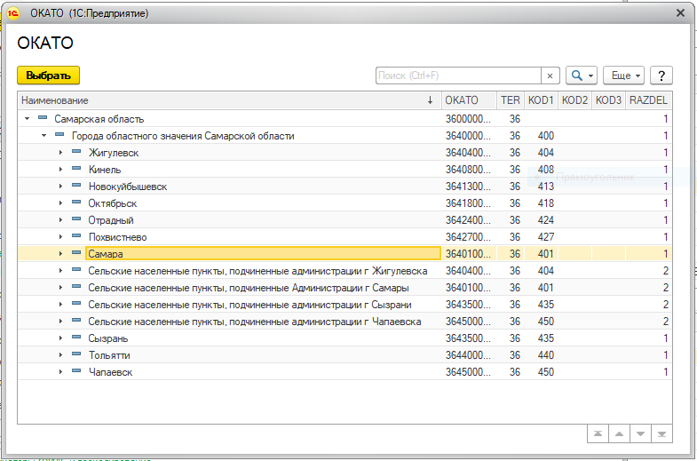
Раскрыть группу и выбрать внутригородской район (поле KOD2). Нажать кнопку «Выбрать»
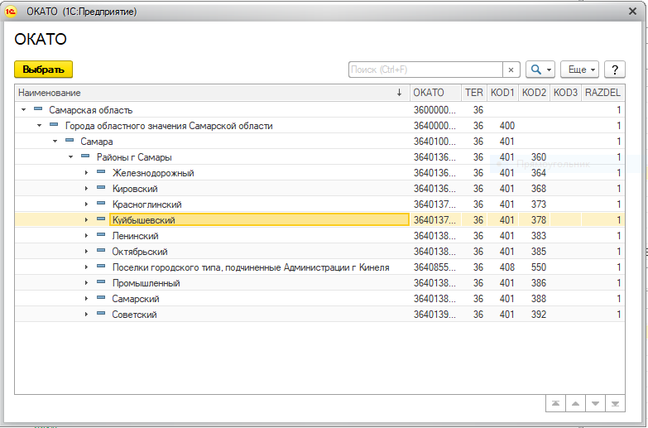
После описанных выше шагов на форме адреса должны заполниться значения полей «TER», «KOD1», «KOD2», «KOD3», «RAZDEL».
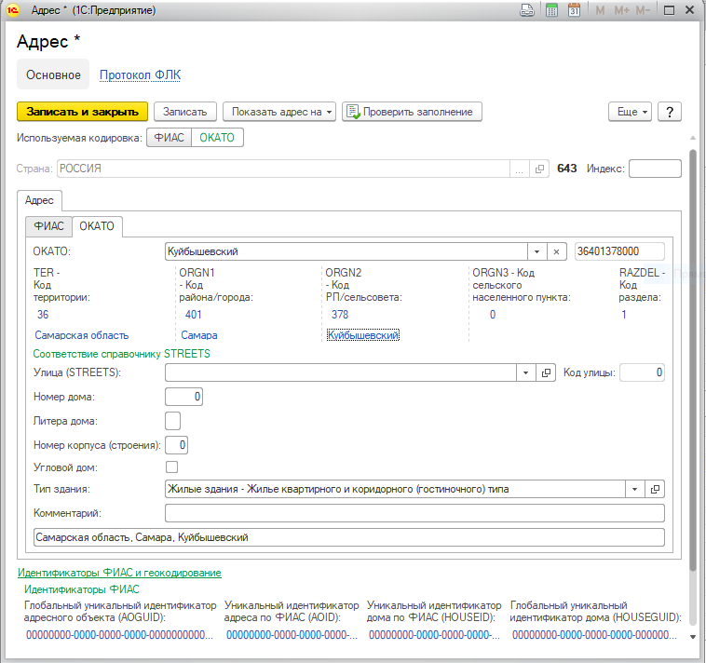

ВАЖНЫЕ УСЛОВИЯ
- для сельских населенных пунктов на форме ввода ОБЯЗАТЕЛЬНО должны быть заполнены сельский район (столбцы KOD1, KOD2 = в справочнике TMOPLAT столбцы ORGN1, ORGN2) и населенный пункт (столбец KOD3 = в справочнике TMOPLAT столбец ORGN3);
- для городов Самара и Тольятти - административный район (на форме ввода столбец KOD2 = в справочнике TMOPLAT.ORGN2).

Далее, выбрать улицу
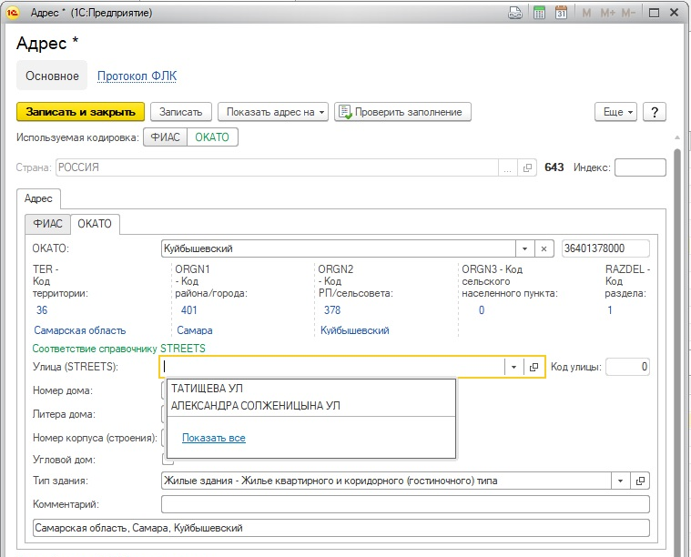
Значения улицы подбираются из справочника «STREETS»
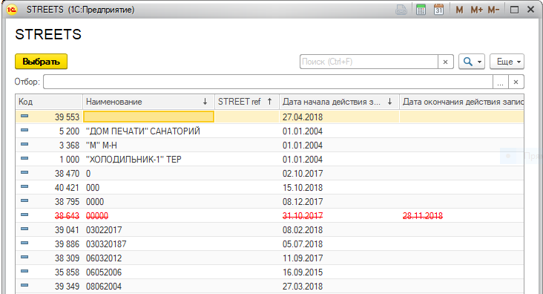
При поиске улицы можно воспользоваться поисковой строкой в верхней части формы справочника «STREETS».
Далее, заполнить номер дома/литеры/корпус (строение) и тип здания
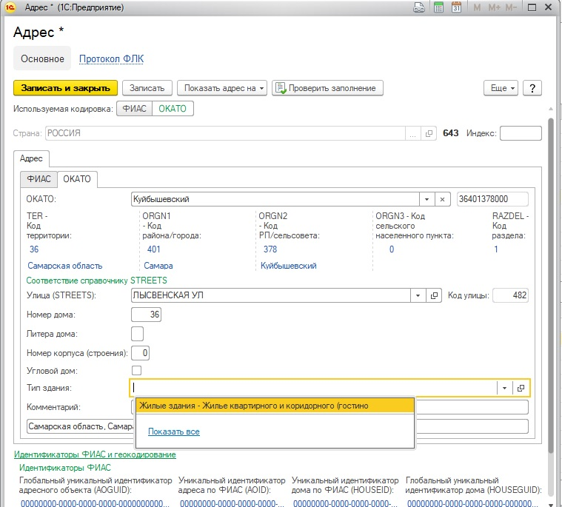
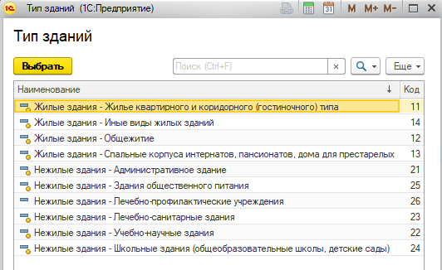
Форма корректно заполненного адреса
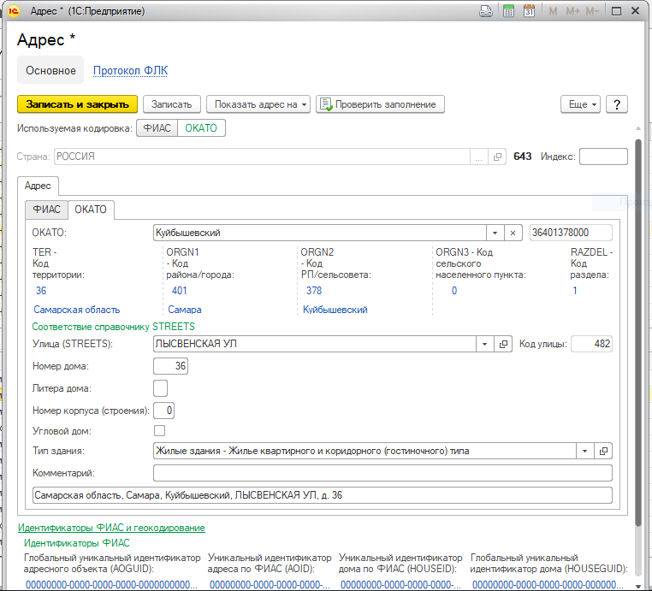

Проверка полноты заполнения адреса в кодировке ОКАТО
НЕОБХОДИМО ОБЯЗАТЕЛЬНО проверить полноту заполнения полей по кнопке «Проверить заполнение».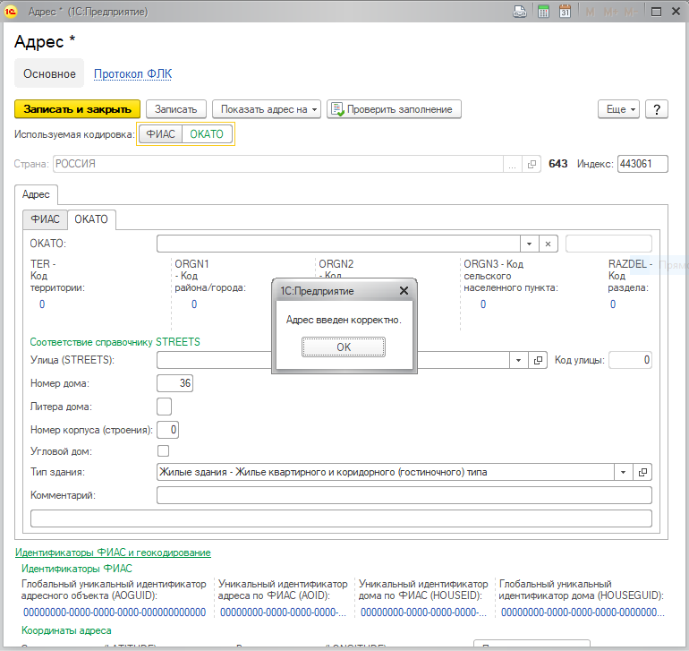
Внесенные данные ОБЯЗАТЕЛЬНО СОХРАНИТЬ по кнопке «Записать». Закрыть окно «Адрес» кликнув мышкой на крестик в правом верхнем углу окна.

Проверка адресов обслуживания в региональных справочниках TMOPLAT и TMPL_U
Содержание справочника «Участки обслуживания» из ГИС СО «Паспорт МУ» выгружается в региональные справочники «Адреса территории закрепления МО» (таблица TMOPLAT) и «Участки закрепления» (таблица TMPL_U).
По окончании ввода/редактирования данных об адресах участков обслуживания необходимо проверить содержание региональных справочников TMOPLAT и TMPL_U, которые в последующем будут использоваться для прикрепления пациентов к участкам обслуживания.
В ГИС Паспорт МУ содержание региональных справочников представлено в одноименных формах:
«Адреса территории закрепления МО» - таблица TMOPLAT в новой структуре;
«Участки закрепления» - таблица TMPL_U в новой структуре*.
*справочники в новой структуре в настоящее время выгружаются только для разработчиков ПО, по электронной почте в МО не рассылаются
